Отчет по лабораторной работе №4

Основы взаимодействия с системой Unix

Назаров Алексей Михайлович

Содержание

# 1 Цель работы

Приобретение практических навыков взаимодействия пользователя с системой посредством командной строки.

# 2 Выполнение лабораторной работы

1)Определение полного имени домашнего каталога, при помощи команды pwd

Figure 1: Имя дом. каталога

Figure 1: Имя дом. каталога

2)Я перешел в каталог /tmp

Figure 2: Переход в каталог /tmp

Figure 2: Переход в каталог /tmp

2-1)Вывожу содержимое каталога /tmp

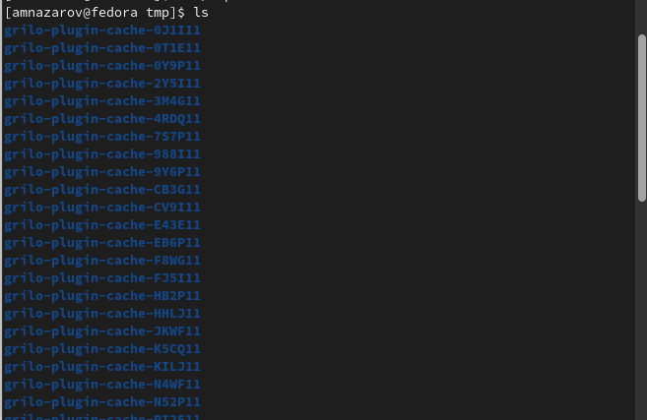

Figure 3: ls

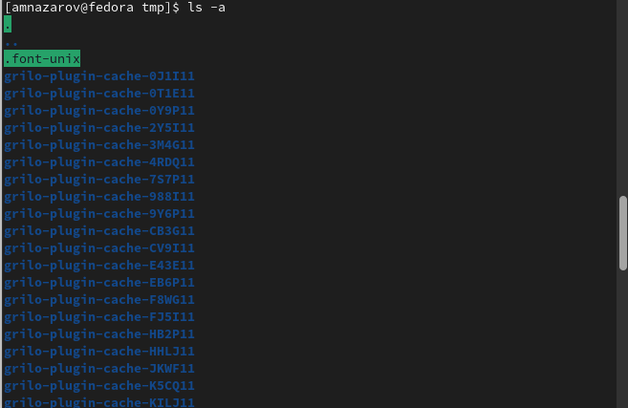

Figure 4: ls-a

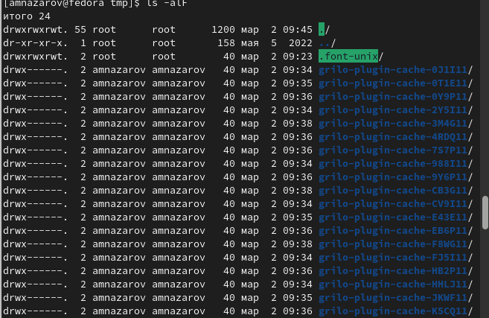

Figure 5: ls-alF

2-2)Проверяю каталог /var/spool на наличие подкаталога cron

Figure 6: Содержимое каталога /var/spool

Figure 6: Содержимое каталога /var/spool

2-2)Перешел в домашний каталог и проверил его содержимое

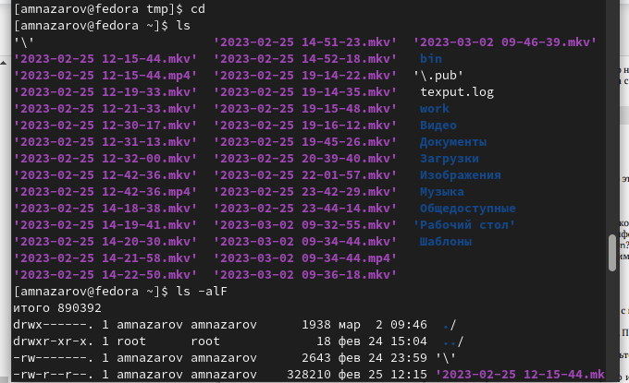

Figure 7: Содержимое домашнего каталога

1. Создание нового каталог с именем newdir в домашнем каталоге

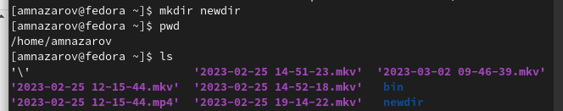

Figure 8: Создание нового каталог с именем newdir

3-1) Создание нового каталог с именем morefun в ~/newdir

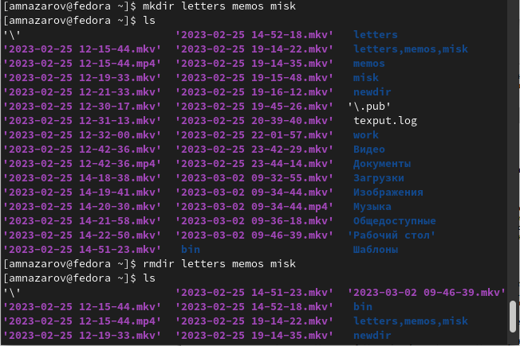

Figure 9: Создание нового каталог с именем morefun

3-2) Создание трex новых каталогов с именами letters, memos, misk в домашнем каталоге и затем их удаление



Figure 10: letters, memos, misk

3-3) Я попытался удалить каталог newdir исользуя команду rm, но он не удаляется без дополнения 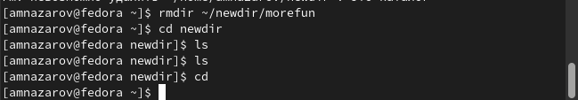

1. С помощью команды man я определил, что функция -l показывает развернутое описание файлов, а команда -t сортирует файлы и каталоги по времени, начиная с самого нового.

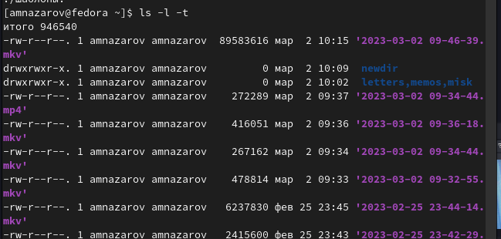

Figure 11: Сортировка + расширенное описание

1. Я использовал команду man для просмотра описания следующих команд: pwd, mkdir,rmdir, rm

* man pwd. Команда pwd показывает имя каталога или директории где мы находимся.

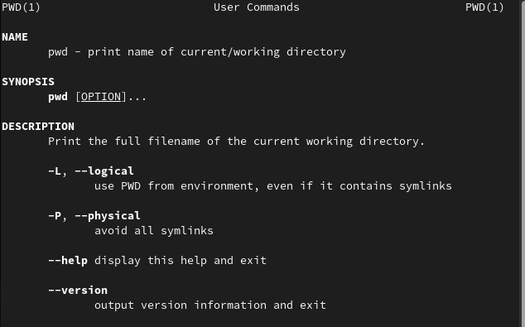

Figure 12: man pwd

* man mkdir. Команда mkdir используется для создания каталогов и подкаталогов. Мы можем создать несколько каталогов за раз, или создать новую директорию находясь в другом каталоге.

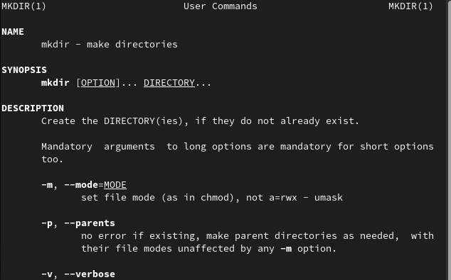

Figure 13: man mkdir

* man rmdir. Команда, которая используется для удаления директорий или каталогов.

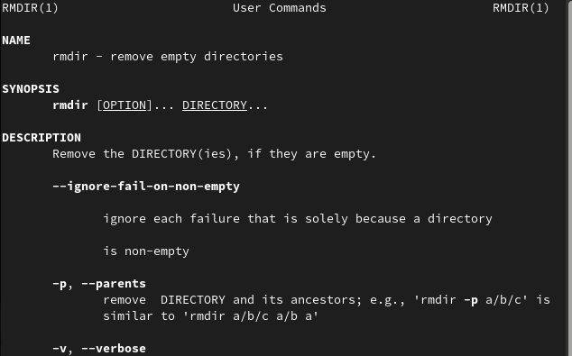

Figure 14: man rmdir

* man rm. Команда rm служит для удаления файлов. Имеет много функций с помощью которых можно удалять и каталоги и любые файлы.

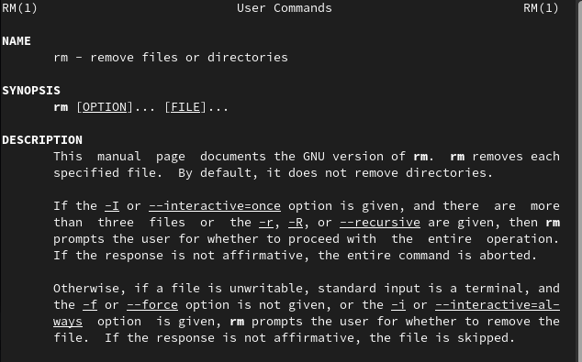

Figure 15: man rm

1. Я ввел команду history.

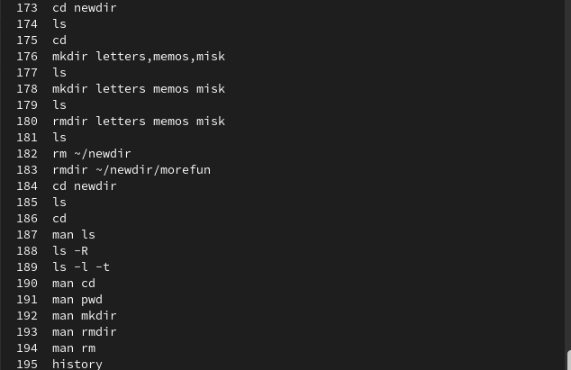

Figure 16: Команда history

# 3 Контрольные вопросы

1. Что такое командная строка?

* В ОС Linux командная строка является основным элементов во взаимодействии пользователя и системы.

1. При помощи какой команды можно определить абсолютный путь текущего каталога? Приведите пример.

* Для определения абсолютного пути к текущему каталогу используется команда pwd (print working directory). Например, при вводе данной команды в домашнем каталоге, он выведет /home/amnazarov.

1. При помощи какой команды и каких опций можно определить только тип файлов и их имена в текущем каталоге? Приведите примеры.

* С помощью команды ls и опция F можно получить информацию о типах файлов (каталог, исполняемый файл, ссылка). Например, если ввести команду ls -F в домашнем каталоге, то выведется название каталогов, каоторые находятся в нем, и “/” после имени(Загрузки/).

1. Каким образом отобразить информацию о скрытых файлах? Приведите примеры.

* С помощью команды ls и опция F можно получить информацию о типах файлов (каталог, исполняемый файл, ссылка). Например, если ввести команду ls -F в домашнем каталоге, то выведется название каталогов, каоторые находятся в нем, и “/” после имени(Загрузки/).

1. При помощи каких команд можно удалить файл и каталог? Можно ли это сделать одной и той же командой? Приведите примеры.

* Каталог можно удалить с помощью команды rmdir, а файлы с помощью rm. Если в каталоге есть какие-то файлы, то мjжно все сразу командой rm с опцией r.

1. Каким образом можно вывести информацию о последних выполненных пользователем командах? работы?

* Команда history выводит все ранее выполненные команды, которые нумеруются. Воспльзоавашись !n:s/m/k, где вместо n вводим номер команды из истории, вместо m, что меняем, а вместо к, на что меняем.

1. Как воспользоваться историей команд для их модифицированного выполнения? Приведите примеры.

* Воспльзоавашись !n:s/m/k, где вместо n вводим номер команды из истории, вместо m, что меняем, а вместо к, на что меняем.

1. Приведите примеры запуска нескольких команд в одной строке.

* Для использование нескольких команд последовательно в одной строке, необходимо их разделить их символом “;”. Например, > cd; ls

1. Дайте определение и приведите примера символов экранирования.

* Экранирование символов — замена в тексте управляющих символов на соответствующие текстовые подстановки. Например, ‘.’

1. Охарактеризуйте вывод информации на экран после выполнения команды ls с опцией l.

* Будет выведена следующая информация: тип файла, право доступа, число ссылок, владелец, размер, дата последней ревизии, имя файла или каталога.

1. Что такое относительный путь к файлу? Приведите примеры использования относительного и абсолютного пути при выполнении какой-либо команды.

* Относительный показывает путь к файлу относительно какой-либо “отправной точки”. Например: > cd ~/work/study. Данной командой можно перейти в катало study из любой отправной точки, т.е. мы используем абслоютный путь к файлу. cd 2022-2023 Данной командой из каталога study можно перейти к каталогу 2022-2023. Такой путь можно назвать относительным

1. Как получить информацию об интересующей вас команде?

* Воспользоваться командой man и через пробел ввести название команды, информацию которой мы хотим получить.

13)Какая клавиша или комбинация клавиш служит для автоматического дополнения вводимых команд?

* Клавиша Tab служит для автоматического дополнения вводимых команд.

# 4 Выводы

Я приобрел практические навыки взаимодействия пользователя с системой посредством командной строки.

# Список литературы